

وابستگی فرهنگی

سرکنسولگری جمهوری اسلامی ایران در نخجوان

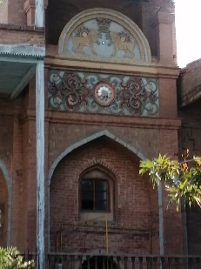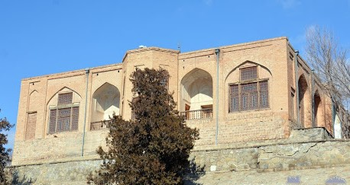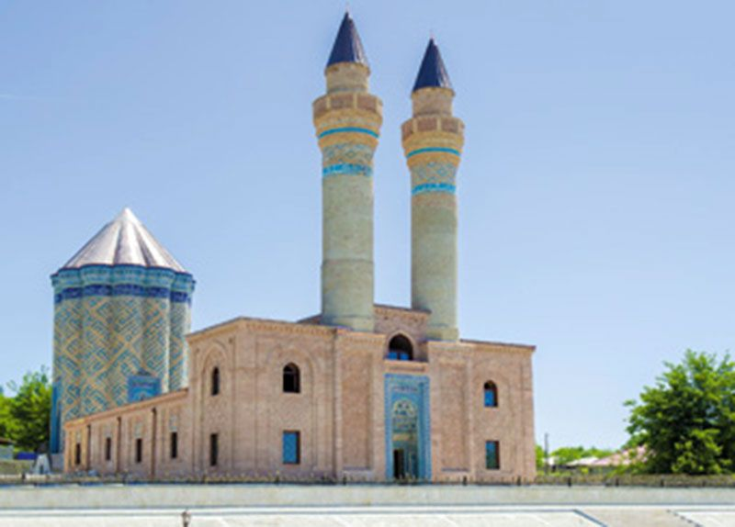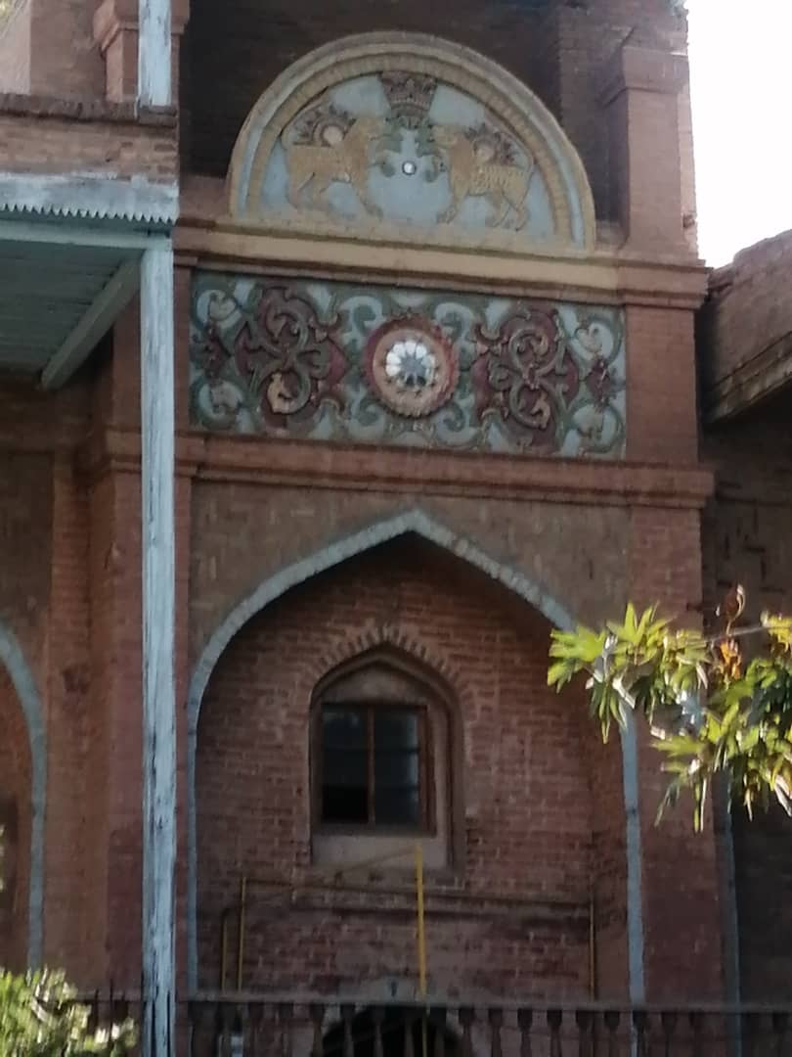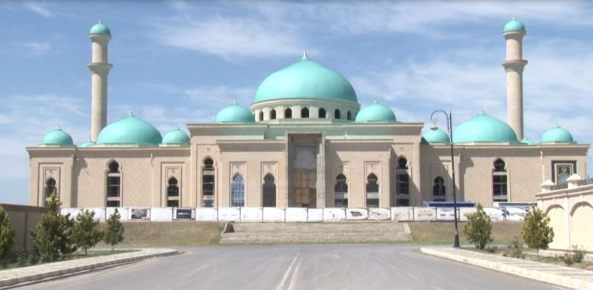

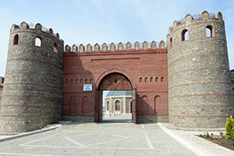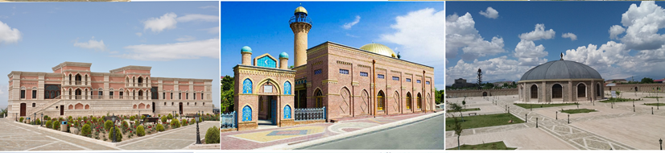

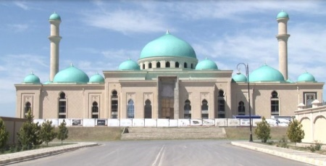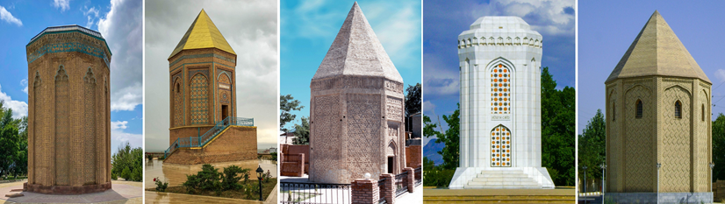

**ماهنامه خبری**

**جامعه و فرهنگ**

**جمهوری خودمختار نخجوان**

ماهنامه شماره (۴ )_ آبان ماه ۱۳۹۹

مدیر مسئول: ابوالفضل ربیعی وابسته فرهنگی

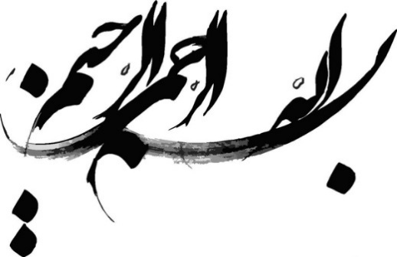

شناخت و درک صحیح جامعه و فرهنگ کشورهای دیگر به ویژه کشورهای همسایه و دارای مرز مشترک ؛ پایه و اساس برقراری و توسعه روابط فرهنگی بشمار می رود. شناخت ،معرفی و ارائه تصویری روشن از جامعه ،فرهنگ، معرفی مراکز و نهادهای فرهنگی و قوانین،اسناد فرهنگی و اقدامات مهم کشور میزبان در حوزه فرهنگ از ملزومات توسعه روابط فرهنگی و همکاری های فی مابین تلقی می گردد، بدین منظور مبادرت به تهیه ماهنامه خبری تحت عنوان "جامعه و فرهنگ جمهوری خودمختار نخجوان" نموده ایم .این ماهنامه با هدف کمک به گسترش شناخت از جامعه و فرهنگ این منطقه تلاش می کند ، با انعکاس آخرین رویدادها و تحولات جریانات فرهنگی و تبلیغی جامعه میزبان در حوزه های مختلف؛ علمی و دانشگاهی ،اجتماعی ، معرفی مراکز فرهنگی و مذهبی ، معرفی کتب و تازه ها نشر و معرفی شخصیت ها و ... در جمهوری خودمختار نخجوان را در دسترس مخاطبین و علاقمندان قرار دهد.

امید است خوانندگان و صاحب نظران محترم، ما را با ارسال نقطه نظرات خود به آدرس [Nakhchavan@icro.ir](mailto:Nakhchavan@icro.ir) یاری رسانند.

با سپاس از توجه شما

مدیر مسئول نشریه

درباره ماهنامه خبری جامعه و فرهنگ جمهوری خودمختار نخجوان

فهرست صفحه

مفهوم تربه در ادبیات جمهوری خودمختاری نخجوان

تربه به زبان آذربایجانی همان تربت به زبان عربی و آرامگاه یا مقبره به زبان فارسی می باشد .تربه ها بناهایی بودند که برای یادبود و گرامی داشت شخصیت های بزرگ ساخته می شدند و بیشتر این بناها از دو بخش؛ زیرزمینی ( سردابه) و روی زمین به شکل برج مانند تشکیل شده اند. زیباترین نمونه های این بناها در آذربایجان در نیمه دوم سده یازده احداث گردیده و بعد از نیمه دوم سده دوازده احداث آنها گسترش یافته است.

این بناهای زیبا برای ابدی کردن خاطره و یاد شخصیت های بزرگ ساخته شده اند. محققان بر این باورند که قسمت با اهمیت آن مربوط به بخش روی زمین که بعضا تا ۳۵ متر ارتفاع داشته به عنوان یک اثر زیبا معرفی و ارزیابی می شود. معماران بناهای یادبود را به این شکل می ساختند. مساحت و ارتفاع ، خط و نقوش و کتیبه های تزیینی نشان از کیفیت معماری آنها دارد .

در کتاب تربه های نخجوان که توسط انتشارات عجمی در سال ۲۰۱۸ به چاپ رسیده است ساخت این نمونه بناها را به عجمی ابوبکر ابن نخجوانی بانی مکتب معماری نخجوان معرفی نموده است . لیکن بدلیل حوزه تمدنی ایران و درهم تنیدگی تاریخی ،فرهنگی و معماری و ... تشخیص ، تفکیک ، قضاوت و نسبت دادن اشخاصی همچون معمار عجمی به منطقه خاصی دشوار است لیکن می توان از آنها به عنوان میراث مشترک در حوزه اشتراکات فرهنگی و تمدنی یاد نمود و از این اشتراکات در راستای گسترش و توسعه روابط فرهنگی متقابل بهره برد.

کلمه "تربه" که در میان مردم به عنوان مقبره، گنبد و یا گنبذ نیز معروف شده است ریشه عربی آن کلمه "تراب" (خاک) می باشد. برای حفظ این بناها از عوامل طبیعی مانند باران، برف و آفتاب از سنگ و خاک ساخته شده و به شکل اتاق بوده اند. به مرور زمان در روی مزارها بناهای بسیار زیبا و تزیین شده با کتیبه ها و نقش های مختلف احداث گردیده است. در قرون وسطی در برخی مناطق مسکونی نخجوان بناهای این شکلی تاسیس گردیده است. به مرور زمان برخی از این بناها تخریب گردیده و از بین رفته و قسمتی از آنها تاکنون باقی مانده است. در ادامه به معرفی دو نمونه از این تربه ها می پردازیم.

مجموعه تربه قارا باغلار

یکی از نمونه های معماری زیبا مربوط به قرون وسطی در جمهوری خود مختار نخجوان "مجموعه آرامگاه قره باغلار" است. این مجموعه تاریخی مربوط به قرون ۱۴-۱۲ میلادی است و در روستای قره باغلار از توابع شهرستان کنگرلی قرار گرفته است. این مجموعه شامل یک مقبره و یک سنگ قبر با دو مناره و یک ساختمان است.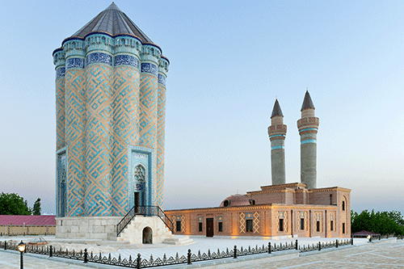

آرامگاه توسط احمد بن ایوب حافظ نخجوانی معمار سده ۷ و ۸ هجری قمری ساخته شده است. مناره ها به اواخر قرن دوازدهم و طاقی که مناره ها را به هم متصل می کند در قرن چهاردهم بنا شده است.

از متن سنگ نوشته ورودی مناره ها مشخص شده که این بنا بر اساس دستور گوتی خاتین همسر هولاکوخان حاکم ایلخانی ساخته شده است. گوتی خاتون در دربار نفوذ زیادی داشته و بر اساس توانایی بالا در اداره کردن دولت نقش و مشارکت داشته است.

نمای این آرامگاه با خط های نسخ و کوفی تزیین شده است. بر روی چهارطاق آخرین قسمت آیه ۱۶ سوره المومنون قرآن کریم نوشته شده است.این آرامگاه شامل ۱۲ضلع می باشد که مساحت آن ۱۰ متر و ارتفاع آن ۱۶ متر می باشد و دارای چهار طاق است.

تربت بنای اصلی مجموعه محسوب می شود. این بنا جزء بناهای برجی در آذربایجان محسوب می شود. در دیوار بنا با آجر و کاشی طراحی شده و در داخل آنها با خط کوفی و نسخ نوشته هایی موجود می باشد.این نوشته ها بارها تکرار شده و مفهوم آنها به شرح ذیل می باشد: " بجز خدا خدای دیگری وجود ندارد. محمد صلوات الله علیه رسول او است". در قسمت فلزی گنبد آیات ۱ الی ۶ سوره الملک نوشته شده است. لازبذکر است که از فضای داخلی ساختمان بعنوان موزه استفاده می شود و اشیاء و آثار تاریخی در این ساختمان به نمایش درآمده است.

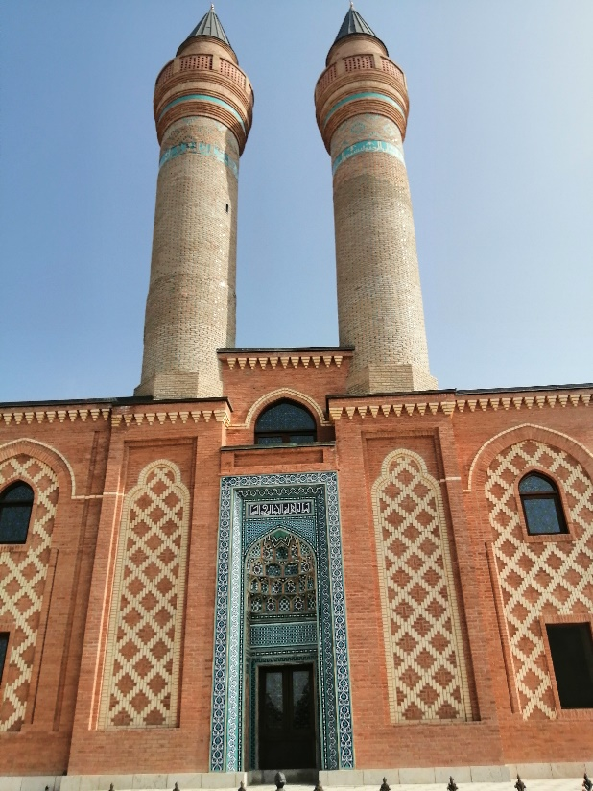

این آرامگاه در تاریخ ۴ جولای ۲۰۱۶ بنا بر دستور رئیس مجلس عالی خودمختار نخجوان بازسازی شده است. بنا بر اذعان کارکنان این موزه بازسازی آن توسط یک خانم معمار ایرانی به همراه تیم ۲۰ نفر ایرانی مرمت و بازسازی شده است که این مرمت دوسال بطول انجامیده است.

تربه یوسف کوثیر اغلو

بنا به روایت تاریخی در کتاب تربه های نخجوان که توسط انتشارات عجمی در سال ۲۰۱۸ به چاپ رسیده است این چنین آورده شده است که شهر نخجوان پنج هزار سال قبل به عنوان شهر شکل گرفته و توسعه یافته است. در قرن دوازده در اینجا مکتب معماری نخجوان که یکی از بهترین های معماری آذربایجان بوده است، شکل یافته و بناهای متعدد تاریخی-معماری احداث شده است. تربه یوسف ابن کوثیر در برخی منابع به يوسف بن قيصر (يوسف‌ بن كوثر) توسط عجمی ابن ابوبکر نخجوانی معمار نخجوانی در سال ۱۱۶۲ میلادی در شهر نخجوان احداث گردیده و یکی از زیباترین بناهای تاریخی-معماری می باشد.

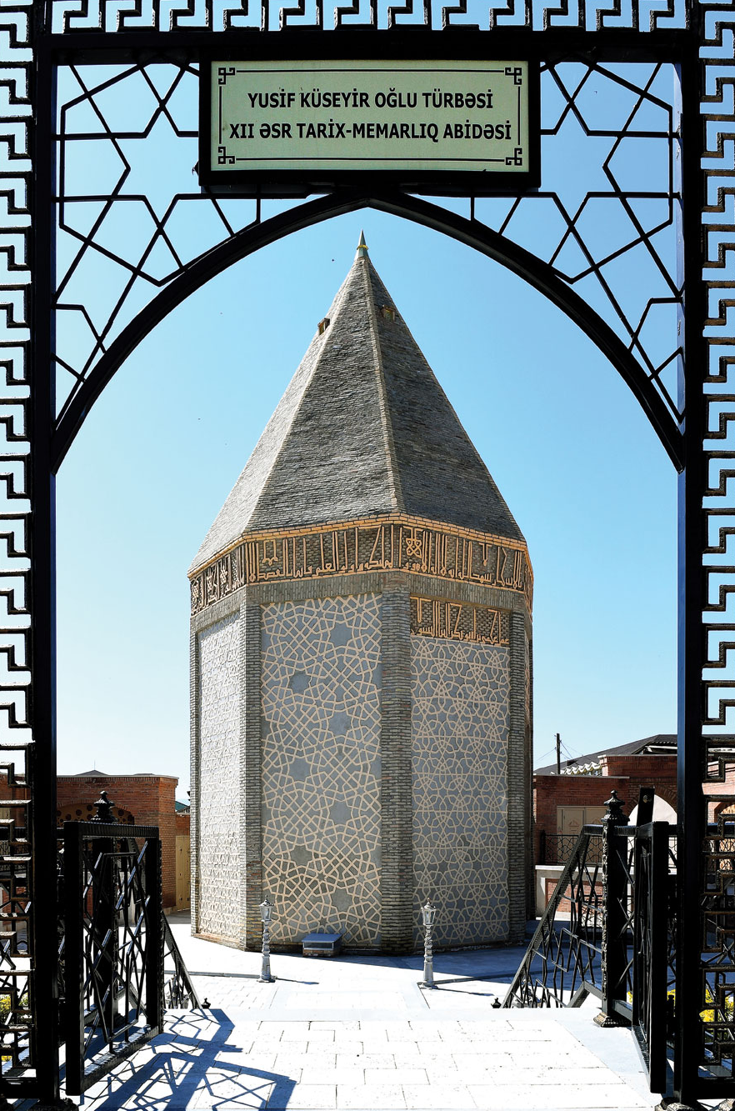

این تربه در میان مردم شهر به عنوان " گنبد آتابابا" نیز معروف است، از دو قسمت زیر زمینی و روی زمینی تشکیل شده است. تربه از داخل و خارج هشت ضلعی بوده و بالای گنبد به شکل هرم ساخته شده است. معماري خارج گنبد نقشه‌ي مقبره هشت ضلعي و شبيه به ديگر مقبره‌هاي سلجوقيان دو طبقه بنا شده است. نماي خارج گنبد تماما با نقش و نگارهايي از آجر به اشكال هندسي زينت يافته است. در سطح ديوارها كه زمينه‌اي براي آسايش نقش آجري است نيز تصاوير خطي ديده مي‌شود. اين تصاوير كه شامل خطوط كوفي و نوشته‌هايي از قرآن هستند دورادور مقبره را در بالا احاطه كرده‌اند. این بنای تاریخی که یادگاری از عجمی ابن ابوبکر نخجوانی بوده، تنها بنای قدیمی در آذربایجان است که پوشش نوک گنبد آن تاکنون سالم مانده است. این بنا و هم بناهای دیگر مربوط به معمار نشانگر آن است که آثاری را که نظامی گنجوی در قرن ۱۲ با سخن آفریده است معمار عجمی ابن ابوبکر نخجوانی آنها را با آجر خلق نموده است.

در ورودی تربه در بالای درب از خط نوشته شده مشخص می شود که، این بنا برای یادبود یوسف ابن کوثر در سال ۵۵۷ هجری قمری( ۱۱۷۸میلادی) احداث شده است. در اطراف بنای تربت آیات ۱۵ الی ۱۷ سوره آل عمران و سوره اخلاص، در بالای طاق هم جمله" اثر بنا ابوبکر عجمی نخجوانی است" نوشته شده است.

درباره زندگی و شخصیت یوسف ابن کوثر که برای او این بنای عظیم تاسیس شده ، اطلاعات دقیقی در دست نیست. یوسف ابن کوثر در کتیبه به عنوان خواجه ، مومن، رئیس مشهور ،زیبایی اسلام، رئیس شیخ ها معرفی شده است. در قرون وسطی به تجار بزرگ عنوان خواجه می دادند که این هم نشانگر آن است که ابن کوثر رئیس تجار، دانشمند معروف بوده و همچنین داشتن عنوان " رئیس" نشانگر آن است که وی از بزرگان دورانی بوده که نخجوان به عنوان پایتخت دولت آتابیک فعالیت داشته است.

کلمه "شیخ الرئیس" که به عنوان یکی از عناوین افتخاری ابن کوثر در کتیبه آمده است نشانگر رهبری وی در جمعیت روحانی و مذاهب صوفی در آن زمان می باشد.

اطراف تربت در سال ۲۰۰۱ بازسازی شده است.

موزه دولتی فرش

این موزه در سال ۱۹۹۸ به ابتکار رئیس مجلس عالی جمهوری خودمختار نخجوان تأسیس و مورخ بیستم مارس ۲۰۱۰ به ساختمان جدیدی منتقل شد.

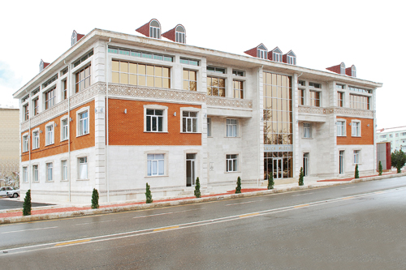

در موزه فرش دولتی نخجوان در حال حاضر بیش از ۳۰۰ اثر عتیقه حفاظت می شود در اینجا شرایط مطابق با استانداردهای حفاظتی مدرن آثار وجود دارد.  زیباترین نمونه های فرش های صاف و موج دار ، مفرش (نگهدارنده) و محصولاتی مانند گونی های خورجینی و کیف های فرش بافت موزه را زینت می دهند.

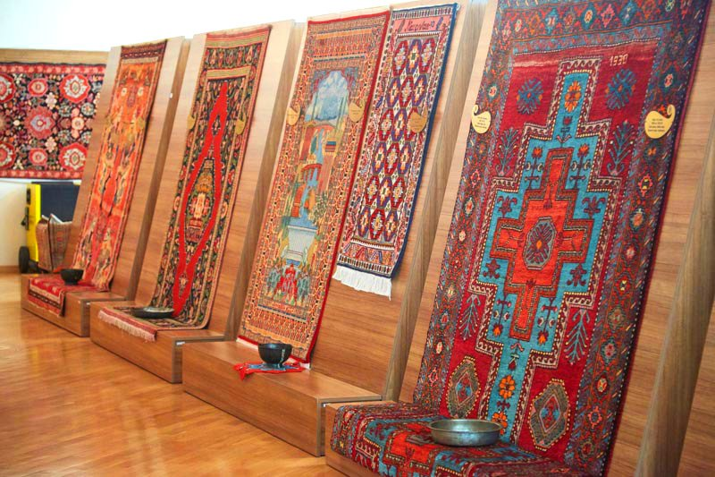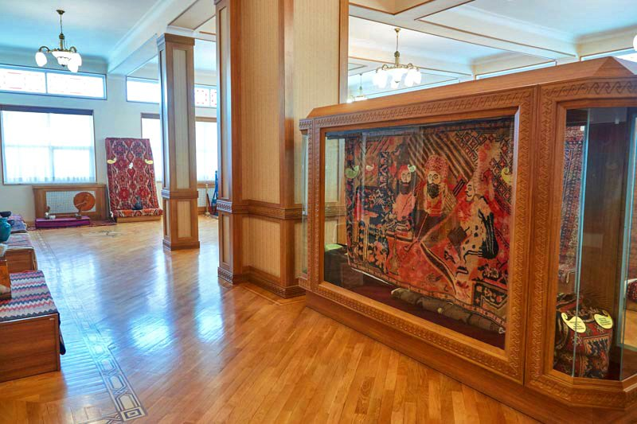

در حال حاضر ۱۰۹ فرش از گروه نخجوان به نمایش گذاشته شده است. علاوه بر این ، ۲۹ فرش تخت و موج دار ، همراه با سایر محصولات فرش - مفرش ، خورجین نمک به نمایش درآمده است. در حال حاضر ، ۲۶۴ تابلو فرش تخت و موج دار ، انواع صنایع دستی ، گلدوزی و وسایل بافتی همراه با ۶۰ ظرف مسی و فانوس بخشی از نمایشگاه دائمی موزه فرش دولتی نخجوان است.

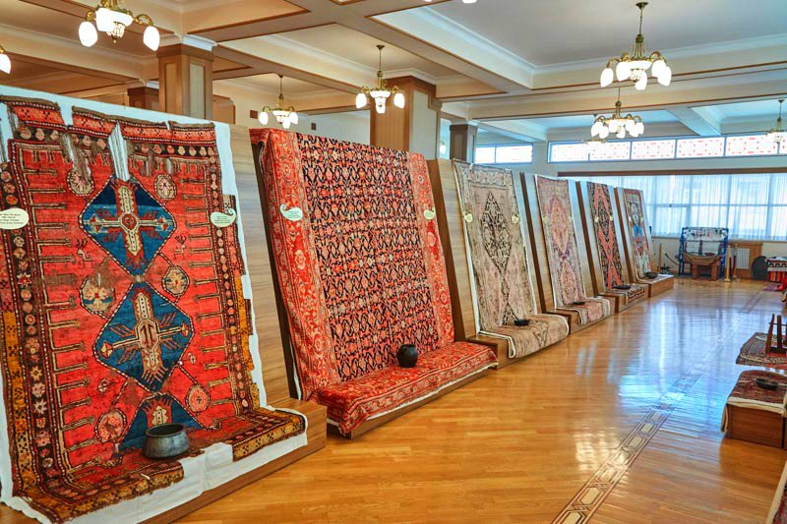

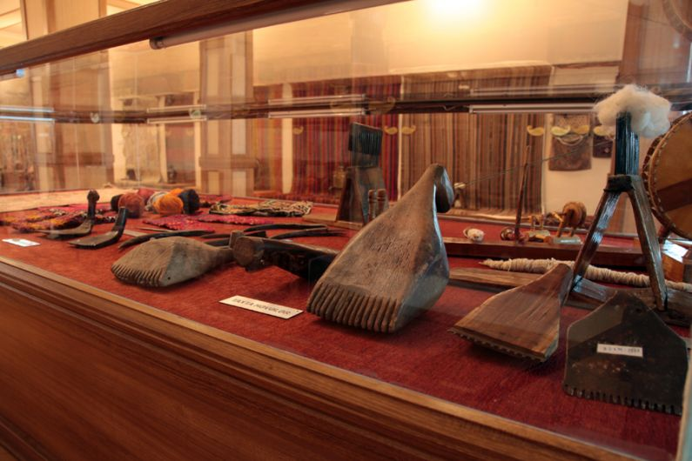فرش های با الگوهای ساده ، واقع گرایانه یا انتزاعی نشانگر سطح بالایی از ظرفیت خلاقیت هنرمندان را نشان می دهد. نمایشگاه موزه شامل نمونه هایی از گلدوزی، کیسه های پارچه ای ، گونی های حصیری ، گونی ، سجاده ، شانه پشم ،تیرهای چوبی و آهنی ، کرکیت ، چاقوهای حلقه ای و سایر آثار نیز به نمایش گذاشته شده است.در سال ۲۰۱۳ ، نمایشگاه موزه فرش دولتی نخجوان بازسازی و وب سایت موزه ایجاد شد که امکان سفر مجازی را فراهم می کند.

آدرس: شهر نخجوان ، خیابان حیدر علی اف ۲۱  
وب سایت: www.xalca.nakhchivan.az  
تلفن: (+994 36) 554-37-**30**

موزه خانگی و مقبره حسین جاوید

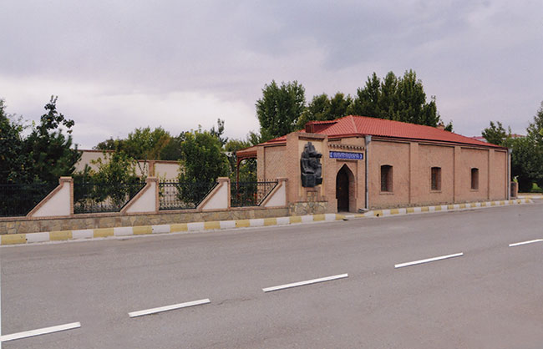

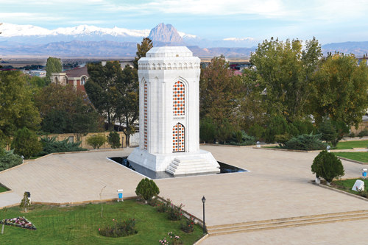موزه در سال ۱۹۸۱ در منزلی که حسین جاوید شاعر بانی ادبیات رومانتیک آذربایجان و شاعر بزرگ متولد شده ، تاسیس گردیده است. ۹۳۶۵ اثر در اینجا نگهداری می شود. عکس ، اشیای شخصی ، آثار و دست نوشته های حسین جاوید به نمایش گذاشته شده است. همچنین مجسمه حسین جاوید و اعضای خانواده وی نیز در این موزه به نمایش درآمده است. حسین عبدالله اوغلو راثی زاده معروف به حسین جاوید [شاعر](https://fa.wikipedia.org/wiki/%D8%B4%D8%A7%D8%B9%D8%B1)، [نویسنده](https://fa.wikipedia.org/wiki/%D9%86%D9%88%DB%8C%D8%B3%D9%86%D8%AF%D9%87) ، [نمایش‌ نامه ‌نویس](https://fa.wikipedia.org/wiki/%D9%86%D9%85%D8%A7%DB%8C%D8%B4%E2%80%8C%D9%86%D8%A7%D9%85%D9%87%E2%80%8C%D9%86%D9%88%DB%8C%D8%B3) سرشناس [آذربایجانی](https://fa.wikipedia.org/wiki/%D9%85%D8%B1%D8%AF%D9%85_%D8%A2%D8%B0%D8%B1%DB%8C) و یکی از نمایندگان گرایش ادبی [رومانتیسم](https://fa.wikipedia.org/wiki/%D8%B1%D9%88%D9%85%D8%A7%D9%86%D8%AA%DB%8C%D8%B3%D9%85) در [ادبیات آذربایجانی](https://fa.wikipedia.org/wiki/%D8%A7%D8%AF%D8%A8%DB%8C%D8%A7%D8%AA_%D8%A2%D8%B0%D8%B1%D8%A8%D8%A7%DB%8C%D8%AC%D8%A7%D9%86%DB%8C) است، که در ۲۴ اکتبر سال ۱۸۸۲ در [نخجوان](https://fa.wikipedia.org/wiki/%D8%AC%D9%85%D9%87%D9%88%D8%B1%DB%8C_%D8%AE%D9%88%D8%AF%D9%85%D8%AE%D8%AA%D8%A7%D8%B1_%D9%86%D8%AE%D8%AC%D9%88%D8%A7%D9%86) چشم به دنیا گشود. وی همچنین بانی سبک ادبی مانند شعر رومانتیک و تراژدی منظوم در ادبیات آذربایجانی تلقی می‌گردد.مقبره و‌ی نیز به عنوان بنای یادبود ساخته شده است این بنا به سبک معماری عجمی ساخته شده و همسر ، دختر و پسر این شاعر بزرگ در سردابه‌هایی که در بالا و پایین بنا قرار دارند، به خاک سپرده شده‌اند. در ساخت بنا معماران بزرگی همچون «راسیم علی اف» و مجسمه‌سازی چون «عمر الداراف» نقش داشته اند.

آدرس: شهر نخجوان کوچه حسین جاوید ۴

تلفن: (+99436)  545-27-26

فصل اول قانون اساسی جمهوری خودمختار نخجوان

قانون اساسی جمهوری خود مختار نخجوان دارای شش فصل و ۵۰ ماده است که در این قانون خودمختاری آن بدینوسیله آورده شده است؛ خودمختاری نخجوان بر اساس قراردادهای بین المللی مسکو مورخ ۱۶ مارس ۱۹۲۱ و قارص مورخ ۱۳ اکتبر ۱۹۲۱ که هم اکنون نیز معتبر می باشد، شناخته شده است. در قراردادهای بین المللی مذکور بار دیگر اعلام شده که نخجوان قسمتی از اراضی جمهوری آذربایجان بوده و مرزهای آن مشخص گردیده است.

نخجوان از تاریخ ۱۶ مارس ۱۹۲۱ تحت عنوان جمهوری سوسیالیست شوروی ، از تاریخ ۱۶ ژوئن ۱۹۲۳ منطقه نخجوان، از تاریخ ۹فوریه ۱۹۲۴ جمهوری خود مختار نخجوان سوسیالیست شوروی و از تاریخ ۱۷ نوامبر ۱۹۹۰ جمهوری خود مختار نخجوان نامیده شده است. نخستین قانون اساسی جمهوری خود مختار نخجوان سوسیالیست شوروی در سال ۱۹۲۶، دومین قانون اساسی در سال ۱۹۳۷ و سومین قانون اساسی هم در سال ۱۹۷۸ به تصویب رسیده است. قانون اساسی جمهوری خود مختار نخجوان هم بر اساس رای مردمی در قانون اساسی جمهوری آذربایجان مورخ ۱۲ نوامبر ۱۹۹۵ به تصویب رسیده است. در این شماره فصل اول این قانون آورده شده و فصول بعد در شماره های بعدی معرفی می شود.

قانون اساسی جمهوری خود مختار نخجوان بر مبنای قانون اساسی جمهوری آذربایجان تهیه و تنظیم شده و موارد ذیل را بیان می کند :

* حفظ استقلال، حاکمیت و تمامیت ارضی جمهوری آذربایجان
* تامین ملزومات زندگی و بهبود معیشت مردم جمهوری خود مختار نخجوان با استناد به حق و عدالت و قانون
* تأمین ساختار دولت دنیوی (سکولار)، حقوقی و دموکراسی در چهارچوب قانون اساسی در جمهوری خود مختار نخجوان و دفاع از قانون عالی اساسی

با در نظر گرفتن مطالب عالی فوق الذکر قانون اساسی تصویب می شود.

**فصل اول :**

**مقررات عمومی:**

**ماده 1- وضعیت جمهوری خود مختار نخجوان:**

اول : جمهوری خود مختار نخجوان یک جمهوری خودمختار دموکراتیک ،حقوقی و سکولار در ترکیب جمهوری آذربایجان است .

دوم : وضعیت جمهوری خود مختار نخجوان بر اساس قراردادهای بین المللی مورخ ۱۶ مارس ۱۹۲۱ مسکو و ۱۳ اکتبر ۱۹۲۱ قارص جمهوری آذربایجان معین می شود .

**ماده 2- اصول خودمختاری:**

اول : جمهوری خود مختار نخجوان در حل مسایلی که مطابق قانون اساسی جمهوری آذربایجان بدان صلاحیت و اختیار داده شده ، مستقل است .

دوم: تمامی مسایل دیگری که با منافع جمهوری خود مختار نخجوان ارتباط دارد توسط جمهوری خود مختار نخجوان حل و فصل می شود ، به شرط اینکه حل این مسایل در صلاحیت ارگان های دولتی جمهوری آذربایجان نباشد.

سوم: اختیارات جمهوری خود مختار نخجوان در حل مسایل داخلی ، با منافع عمومی جمهوری آذربایجان مرتبط است.

**ماده 3- تقسیم بندی حکومت:**

اول: حاکمیت دولتی در جمهوری خود مختار نخجوان بر حسب اصول تقسیم قوا تشکیل می شود:

مجلس عالی جمهوری خود مختار نخجوان قوه مقننه (قانونگذاری) را بر عهده دارد.

کابینه وزرای جمهوری خود مختار نخجوان قوه مجریه (حاکمیت اجرایی )را بر عهده دارد.

دادگاه های جمهوری خود مختار نخجوان قوه قضاییه (حاکمیت قضایی) را بر عهده دارد.

دوم: بر اساس مواد این قانون اساسی قوای مقننه ،مجریه و قضاییه فعالیت و همکاری های مشترک دارند.

سوم: مجلس عالی جمهوری خود مختار نخجوان در امر حل مسایل ذیربط که توسط قانون اساسی جمهوری آذربایجان ، قوانین دیگر و مسایلی که با این قانون اساسی صلاحیت های آن را مشخص کرده است،آزاد و صاحب اختیار می باشد. همچنین کابینه وزرای جمهوری خود مختار نخجوان در امر حل مسایل ذیربط که توسط قانون اساسی جمهوری آذربایجان ، قوانین دیگر و مسایلی مطابق دستورات و بخشنامه های رئیس جمهور صلاحیت های آن را مشخص کرده است،آزاد و صاحب اختیار می باشد . دادگاه های جمهوری خود مختار نخجوان در امر حل مسایل ذیربط که توسط قانون اساسی جمهوری آذربایجان و قوانین دیگر صلاحیت های آن را مشخص کرده است،آزاد و صاحب اختیار می باشد .

**ماده 4 – جلوگیری از اقتدار دولت**:

اول: هیچ یک از شهروندان، گروه های اجتماعی، سازمان ها و یا افراد دیگر در جمهوری خودمختار نخجوان نمی توانند از اجرای اختیارات یا اقتدار حکومت جلوگیری نمایند.

دوم: جلوگیری از اختیارات حکومت بزرگترین جنایت بر علیه مردم محسوب می شود.

**ماده 5- مقام عالی جمهوری خود مختار نخجوان:**

اول: رئیس مجلس عالی جمهوری خود مختار نخجوان بالاترین مقام ( مقام عالی ) جمهوری خود مختار نخجوان است.

دوم: در موارد و قواعدی که بر اساس قانون اساسی صلاحیت های آن مشخص شده، مقام عالی جمهوری خود مختار نخجوان قدرت قانونگذاری و اجرایی را به شکل زیر دارد :

1-انتخابات پارلمانی ( مجلس عالی ) را تعیین می کند .

2-مسئولیت فعالیت متقابل ارگان های دولتی جمهوری خود مختار نخجوان را بر عهده دارد.

3-قوانین جمهوری خود مختار نخجوان را امضاء و منتشر می کند .

4-درباره مسایل مهم اجتماعی-سیاسی و دولتی جمهوری خود مختار نخجوان به مجلس عالی جمهوری خود مختار نخجوان گزارش می دهد.

5-در خصوص استعفای کابینه وزرای جمهوری خود مختار نخجوان تصمیم گیری می کند.

6-مطابق هزینه هایی که جهت فعالیت فرمانداری در بودجه دولتی جمهوری خود مختار نخجوان در نظر گرفته شده است، ارگان های دولتی مرکزی را تاسیس می کند.

7- بر اساس پیشنهاد نخست وزیرجمهوری خودمختار نخجوان ،فعالیت و ترکیب کابینه وزرای جمهوری خود مختار نخجوان را در جلسات مجلس عالی جمهوری خود مختار نخجوان ارائه می دهد.

8-بعنوان نماینده جمهوری خود مختار نخجوان در مناسبات با دولت های خارجی، سازمان های بین المللی و همچنین دیگر اشخاص حقیقی و حقوقی شرکت می کند.

9-در خصوص نصب و عزل قاضی های ( دولتی ) دادگاه عالی، دادگاههای عمومی و اختصاصی جمهوری خود مختار نخجوان پیشنهاد می دهد .

10-در خصوص انتخاب نماینده (موکل) حقوق بشر جمهوری خود مختار نخجوان به مجلس عالی جمهوری خود مختار نخجوان پیشنهاد می دهد .

11-جهت انتصاب و برکناری فرمانداران جمهوری خود مختار نخجوان به رئیس جمهور آذربایجان پیشنهاد می دهد.

12-در خصوص اهدای درجات عالی ویژه به رئیس جمهور آذربایجان پیشنهاد می دهد.

13-در خصوص انتصاب و برکناری بازپرس ارشد جمهوری خود مختار نخجوان و بازپرسهای شهرستانها و اختصاص یافته شهر ها پیشنهاد می دهد .

14-سیاست نظامی جمهوری آذربایجان را در اراضی جمهوری خود مختار نخجوان اجرا کرده، در خصوص استقرار هیئت فرماندهان ارتش مسلح جمهوری آذربایجان در اراضی جمهوری خود مختار نخجوان پیشنهاد می دهد.

15-در خصوص مسایل تابعیت پیشنهاد می دهد.

16-در خصوص مسایل عفو پیشنهاد می دهد.

17-شورای امنیت را تاسیس کرده و ریاست آن را بر عهده می گیرد.

18- فراخوان نظامی عمومی و بخشی را برعهده دارد .

19-کمک به اجرای برنامه های تامین اجتماعی سربازان ترخیص شده از خدمت نظامی و فراخواندن مشمولین به سربازی.

20-به اجرای وضعیت فوق العاده و اضطراری نظامی که توسط رئیس جمهور اعلام شده است، کمک می کند و در خصوص اعلان وضعیت فوق العاده و نظامی در جمهوری خود مختار نخجوان پیشنهاد می دهد .

21-عناوین افتخاری جمهوری خود مختار نخجوان را تعیین می کند ، در خصوص اهدای عناوین افتخاری و جوایز دولتی به رئیس جمهوری آذربایجان پیشنهاد می دهد .

22-دیگر مسایلی که توسط رئیس جمهور آذربایجان در چارچوب اختیارات مقام عالی جمهوری خود مختار نخجوان واگذار شده، به مرحله اجرا می گذارد .

سوم: مقام عالی جمهوری خود مختار نخجوان در خصوص منافع اقتصادی و فرهنگی جمهوری خود مختار نخجوان ، طبق قانون اساسی جمهوری خود مختار نخجوان و مطابق قوانین جمهوری آذربایجان که در مناسبات بین المللی جمهوری آذربایجان بعنوان نماینده جمهوری خود مختار نخجوان شرکت می کند.

چهارم: مقام عالی جمهوری خود مختار نخجوان جانشینی دولت جمهوری خود مختار نخجوان را تضمین می کند.

پنجم : مقام عالی جمهوری خود مختار نخجوان در خصوص مسایلی که مطابق این قانون اساسی به وی اختیار داده شده ، دستوراتی را صادر و درباره مسایل دیگر بخشنامه ابلاغ می کند.

**ماده 6- اراضی :**اراضی جمهوری خود مختار نخجوان در چارچوب مرزهای جمهوری آذربایجان بوده، دست نخورده و تقسیم ناپذیر است.

**ماده 7- تامین اصول حقوق شهروندی و آزادی اتباع:**

تضمین کننده اجرای وظایف اتباع جمهوری آذربایجان ، حفظ و نگهداری آزادی، حقوق شهروندی و حقوق بشر ثبت شده در قانون اساسی جمهوری آذربایجان ، وظیفه اصلی ارگانهای دولتی جمهوری خود مختار نخجوان است.

**ماده 8- حقوق رای دادن شهروندان جمهوری خود مختار نخجوان**

1. اتباع جمهوری آذربایجان که به شکل دایمی در اراضی جمهوری خود مختار نخجوان زندگی می کنند حقوق رای دادن و انتخاب شدن را دارند.
2. اشخاصی که توسط دادگاه ها ناتوانی فعالیت آنها ثابت شده است نمی توانند در انتخابات شرکت کنند.
3. نظامیان، قاضی ها ( حاکم) مامورین دولت، خادمان دین، کسانی که مطابق حکم دادگاه زندانی شده اند، دیگر اشخاصی که مطابق این قانون اساسی و قوانین دیگر در نظر گرفته شده اند را می توان حقوق مشارکت در انتخابات انها را لغو کرد.

**ماده 9- پایتخت :شهر نخجوان پایتخت جمهور خود مختار نخجوان است.**

**ماده 10- نشان دولت خود مختار نخجوان:** پرچم دولتی، آرم و سرود ملی جمهوری آذربایجان همان نشان دولتی جمهوری خود مختار نخجوان است.

مواد( ۱و ۲) اساسنامه آژانس دولتی در امور تشکل های دینی جمهوری خودمختار نخجوان

اساسنامه آژانس دولتی در امور تشکل های دینی جمهوری خودمختار نخجوان شامل ماده واحده اصلی است که در تاریخ ۱۸ اکتبر ۲۰۱۷ به تصویب مجلس عالی جمهوری خودمختار نخجوان رسید و توسط رئیس مجلس عالی ابلاغ شد. در این شماره ماهنامه مواد ۱ و ۲ به شرح ذیل آورده شده است:

۱**.مفاد کلی**

* 1. آژانس دولتی در امور تشکل های دینی جمهوری خودمختار نخجوان (از این پس آژانس) نهاد اجرایی مرکزی است که از اجرای سیاست های دولتی در زمینه فعالیت های مذهبی در جمهوری خودمختار نخجوان ، رعایت قوانین مربوط به تشکل های مذهبی ، هماهنگی مقامات اجرایی مربوطه اطمینان حاصل می کند.
  2. اموری که آژانس در آنها صلاحیت تصویب دارد ، برای سایر مقامات اجرایی مرکزی و محلی ، سازمانهای مرتبط با فعالیتهای مذهبی ، اشخاص حقیقی و حقوقی لازم الاجرا است و آژانس بر اجرای این اقدامات نظارت می کند.
  3. این آژانس هیچگونه کمک مالی به سازمان های مذهبی ارائه نمی دهد.
  4. آژانس مطابق با قوانین اساسی جمهوری آذربایجان و جمهوری خودمختار نخجوان ، احکام و دستورات رئیس جمهوری آذربایجان و رئیس مجلس عالی جمهوری خودمختار نخجوان ، تصمیمات و دستورات کابینه وزیران و کابینه وزیران جمهوری خودمختار نخجوان و قراردادهای بین المللی که آذربایجان از آنها حمایت می کند و همچنین بر اساس مفاد این اساسنامه فعالیت می کند.
  5. آژانس در انجام وظایف و اعمال حقوق خود ، با مقامات اجرایی مرکزی و محلی ، ارگانهای خودگردان محلی و سازمانهای غیردولتی ثبت شده در جمهوری خودمختار تعامل دارد و فعالیتهای آنها را در ارتباط با امور دینی هماهنگ می کند.
  6. آژانس دارای ترازنامه ، املاک دولتی دراختیار خود ، حسابهای خزانه داری و بانکی ، شرح آرم دولت و تمبر حک شده با نام آن ، مهر استامپ و سربرگ مناسب است.
  7. هزینه های نگهداری و فعالیت های آژانس از بودجه دولت و سایر منابع پیش بینی شده توسط قانون تأمین می شود.
  8. آژانس در نخجوان واقع شده است.

1. **حوزه های فعالیت آژانس**
   1. فعالیت های آژانس به شرح زیر است:
      1. در زمینه تأمین آزادی دین فعالیت می کند.
      2. در شکل گیری سیاست دولت در زمینه آزادی دین مشارکت دارد و اجرای این سیاست را تضمین می کند.
      3. تنظیم و توسعه روابط دولت و دین را تضمین می کند.
      4. کارهای روشنگری در زمینه اعتقادات مذهبی انجام می دهد.
      5. ثبت نام سازمان های مذهبی را انجام می دهد.
      6. در صلاحیت خود در تنظیم مسائل مربوط به تعلیم و تربیت دینی شرکت می کند.
      7. در جهات دیگر تعیین شده توسط قانون عمل می کند.

مواد (۱ الی۷ ) قانون تامین برابری جنسیتی زن و مرد در جمهوری آذربایجان

قانون تامین برابری جنسیتی زن و مرد در جمهوری آذربایجان شامل ۲۱ ماده است که در سال ۲۰۰۶ به تصویب مجلس رسیده و توسط الهام علی اف رپیس جمهور جمهوری آذربایجان ابلاغ شده است . مواد یک الی هفت این قانون در این شماره و باقی مواد آن در شماره های بعدی در دسترس خواهد بود.

**ماده1. اهداف قانون**

هدف این قانون تأمین برابری جنسیتی با حذف انواع اشکال تبعیض جنسیتی و ایجاد فرصت های برابر برای زن و مرد در زمینه های سیاسی ، اقتصادی ، اجتماعی ، فرهنگی و سایر حوزه های زندگی عمومی است.

**ماده 2. مفاهیم اساسی**

**2.0 .در این قانون از تعاریف زیر استفاده شده است:**

2.0.1 جنسیت : جنبه اجتماعی روابط زن و مرد در زمینه های سیاسی ، اقتصادی ، فرهنگی و سایر حوزه های زندگی عمومی

2.0.2. برابری جنسیتی : برابری حقوق زنان و مردان و فرصت های برابر برای تحقق این حقوق و موقعیت اجتماعی مساوی آنها در جامعه

2.0.3 فرصت های برابر : شرایط و ضمانت های برابر برای زنان و مردان در اجرای حقوق بشر ایجاد شده است.

2.0.4. تبعیض بر اساس جنسیت - آزار و اذیت جنسی ، هر گونه اختلاف ، استثنا یا ترجیحی که اعمال برابر حقوق بر اساس جنسیت را محدود یا انکار کند.

2.0.5. آزار و اذیت جنسی - رفتار غیراخلاقی که موجب تحقیر و توهین فرد در یک رابطه کاری یا خدماتی می شود ، ناشی از تعلق به جنس مخالف یا گرایش جنسی است و در اعمال جسمی (لمس کردن ، آسیب زدن) ، کلمات ناپسند ، حرکات ، تهدیدها ، پیشنهادات افترا آمیز یا دعوت را از خود نشان می دهند .

**ماده 3 .عدم تبعیض بر اساس جنسیت**

3.1 هر نوع تبعیض بر اساس جنسیت ممنوع است.

3.2 موارد زیر تبعیض آمیز نیستند:

3.2.1 مزایا ، امتیازات و تضمین های اضافی برای زنان که برابر قانون کار جمهوری آذربایجان مقرر شده است.

3.2.2. خدمت سربازی برای خدمات نظامی فعال (جایگزین) برای مردان .

3.2.3. سن بازنشستگی و ازدواج متفاوت که توسط قانون برای زنان و مردان تعیین شده است.

3.2.4. محدود کردن حق شوهر برای مطالبه فسخ ازدواج مطابق ماده ۱۵ قانون خانواده جمهوری آذربایجان.

3.2.5. ایجاد شرایط مختلف برای زنان و مردان در ندامتگاه ها.

3.2.6. اجرای اقدامات ویژه برای اطمینان از برابری جنسیتی.

**ماده 4 .جلوگیری از آزار جنسی :آزار و اذیت جنسی ممنوع است.**

**ماده 5 .دستورالعمل های اصلی سیاست دولت در حصول اطمینان از برابری جنسیتی**

5.0 .دستورالعمل های اصلی سیاست دولت در مورد اطمینان از برابری جنسیتی به شرح زیر است:

5.0.1 شکل گیری ، بهبود و توسعه چارچوب قانونی هنجاری برای اطمینان از برابری جنسیتی

5.0.2. تخصص جنسیتی در اعمال قانونی هنجاری

5.0.3 توسعه و اجرای برنامه های دولتی برای اطمینان از برابری جنسیتی

5.0.4. ترویج فرهنگ برابری جنسیتی.

**ماده 6 .نقش دولت در حصول اطمینان از برابری جنسیتی**

دولت اقدامات لازم را برای از بین بردن هرنوع تبعیض بر اساس جنسیت ، ایجاد فرصت های برابر برای زن و مرد و جلوگیری از تسلط همجنس در مدیریت و تصمیم گیری دولت انجام می دهد.

**ماده 7 .وظایف کارفرما در استخدام**

7.1 کارفرما باید از برابری زن و مرد در کار اطمینان حاصل کند.

7.2 کارفرما مسئولیت های زیر را دارد:

7.2.1. هنگام استخدام ، ارتقا، سطح ، آموزش حرفه ای و تحصیلات تکمیلی ، ارزیابی کیفیت کار ، اخراج ، با کارکنان برابر رفتار کرده و فرصت های برابر برای آنها ، بدون در نظر گرفتن جنسیت ، ایجاد کند.

7.2.2. ایجاد شرایط کار یکسان برای کارکنانی که مشغول کار مشابه هستند ، صرف نظر از جنسیت

7.2.3. اقدامات انضباطی متفاوتی را برای کارمندان به دلیل تخلف مشابه ، بدون در نظر گرفتن جنسیت اعمال نکنند.

7.2.4. مطابقت با الزامات مواد 9 و 10 این قانون .

7.2.5. اقدامات مناسب برای جلوگیری از تبعیض بر اساس گرایش جنسی و آزار جنسی را انجام دهد.

[نگاهی به تفسیر قرآن «بابا نعمت‌الله»، شیخ و عارف نخجوانی](https://iqna.ir/fa/news/3935051/%D9%86%DA%AF%D8%A7%D9%87%DB%8C-%D8%A8%D9%87-%D8%AA%D9%81%D8%B3%DB%8C%D8%B1-%D9%82%D8%B1%D8%A2%D9%86-%D8%A8%D8%A7%D8%A8%D8%A7-%D9%86%D8%B9%D9%85%D8%AA%E2%80%8C%D8%A7%D9%84%D9%84%D9%87-%D8%B4%DB%8C%D8%AE-%D9%88-%D8%B9%D8%A7%D8%B1%D9%81-%D9%86%D8%AE%D8%AC%D9%88%D8%A7%D9%86%DB%8C)

کتاب سه جلدی «الفواتح الالهيه والمفاتح الغيبيه» نوشته نعمت‌الله نخجوانی، تفسیر عرفانی قرآن کریم به زبان عربی است که مفاهیم و مضامین قرآن را با عبارات ساده و فصیح بیان می‌کند.

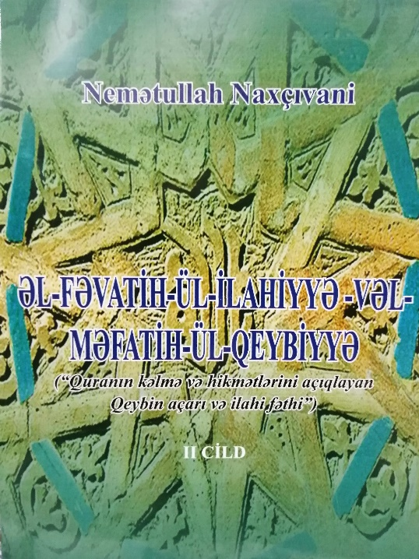

کتاب «الفواتح الالهيه والمفاتح الغيبيه» تفسیر عرفانی قرآن کریم به همت عالم، محقق و عارف «شیخ نعمت‌الله نخجوانی» مشهور به شیخ علوان، بابا نعمت، علوان آق شهری، بابا نعمت‌الله و بابا نخجوانی فرزند محمود نخجوانی نوشته شده است.

وی در مقدمه نسبتاً طولانی کتاب آورده است که بدانید که این اثر از طرف خداوند بوده و هر آنچه در این اثر دیده می‌‎شود، وجود و رحمت خداوند متعال، ظهورات و افاضات الهی است و به همین دلیل نام کتاب «الفواتح الالهیة و المفاتح الغیبیة الموضحة للکلم القرآنیة و الحکم الفرقانیة» است.

وی بدون استفاده از تفاسیر دیگر، برای روشن ساختن ظرافت‌ها و حقایق آیات قرآنی که بسیاری از مردم از فهم آن عاجزند، با عبارات ساده و فصیح، تفسیر قرآن را نوشته است. اصل این کتاب در کتابخانه کاخ احمد خان کاخ توپقاپی به ترکی استانبولی( Topkapı Sarayı ) در شهر استانبول ترکیه نگهداری می‌شود. همچنین، این کتاب در سال ۱۹۹۹ میلادی در کشور مصر نیز به چاپ رسیده است.

بررسی آثار ارزشمند عالم و دانشمند برجسته نعمت‌الله نخجوانی مشهور به بابا نعمت‌الله کتاب الفواتح الالهیه و المفاتح الغیبیه بنا به دستور رئیس مجلس عالی نخجوان «واصف طالب اُف» در سال ۲۰۱۸ آغاز شد. مترجم این کتاب به زبان آذربایجانی خانم «نرگس اسماعیل اوا» است و این اثر زیر نظر دکتر رشاد علی اوغلو ذوالفقاراُف به عنوان دبیر علمی از اعضای آکادمی ملی علوم نخجوان به پایان رسید.

این کتاب در سه جلد با مشخصات زیر در نخجوان به ترکی آذربایجانی ترجمه و در چاپخانه «عجمی» نخجوان به چاپ رسید. جلد اول این کتاب، تفسير عرفانی ۱۳ سوره از قرآن کریم را شامل می‌شود که تعداد صفحات آن ۶۷۶ صفحه و تیراژ ۳۰۰ نسخه در انتشارات عجمی نخجوان در سال ۲۰۱۸ به چاپ رسیده است. جلد دوم تفسير عرفانی ۲۰ سوره از قرآن کریم را در بر می‌گیرد و تعداد صفحات آن ۵۴۰ و تیراژ ۳۰۰ نسخه بود و در سال ۲۰۱۹ چاپ شد. جلد سوم کتاب نیز ۸۱ سوره از تفسیر عرفانی قرآن کریم به زبان آذربایجانی را شامل می‌شود که تعداد صفحات آن ۷۸۰ صفحه و تیراژ ۳۳۰ نسخه در انتشارات عجمی نخجوان در تاریخ ۲۲/۰۸/۲۰۲۰ به چاپ رسید.

آشنایی با نعمت‌الله نخجوانی

نعمت‌الله فرزند محمود نخجوانی از علمای بزرگ و مشایخ صوفیه منسوب به نخجوان در قرن ۱۵ میلادی مطابق قرن نهم هجری قمری در نخجوان زندگی و حدود ۵۰ سال از عمر خود را در نخجوان سپری کرده است. نخجوانی از کودکی با هوش و با استعداد بود و از کودکی تحصیل علوم اسلامی را آغاز کرد. درس و علوم اسلامی را در نخجوان به پایان رسانید.

در زمان سلطان یعقوب آق قویونلو (۱۴۹۰-۱۴۷۸) وی به عنوان معلم در مدارس نخجوان مشغول به کار شد و به یکی از علمای مشهور زمان خود تبدیل شد و پس از اتمام علوم بیرونی، به عرفان روی آورد و عارف شد. وی پس از کسب دانش عالی در این زمینه، از نخجوان خارج شد از بسیاری از مراکز مهم جهان اسلام بازدید کرد، مدتی در تبریز اقامت گزید و با شیخ برجسته «دده عمر روشنی» دیدار کرد.

علی‌رغم اقامت کوتاه وی در تبریز، جلسات و گفت‌وگوهای وی با دانشمندان ساکن این مرکز کهن علم و فرهنگ به ویژه عمر روشنی، تأثیر ‌بسزایی در چشم‌انداز علمی وی و پیشرفت بیشتر در زمینه تصوف داشت. وی در طول اقامت خود در تبریز از طریق صنع الله کوزه کنان (متوفی در سال ۱۵۲۳) و خلیفه خود، درویش آهی خسروشاهی (متوفی در سال ۱۵۳۰) که از فرقه نقش‌بندی بود، به این فرقه پیوست.

همچنین، به وسیله درویش آهی خسرو شاهی مقام شیخ به وی داده شده است. بابا نعمت‌الله نخجوانی، عضو «خلوتیه» از فرقه «نقشبندیه»، بیشتر عمر خود را در خلوت خود گذراند. در مورد زندگی بابا نعمت‌الله نخجوانی اطلاعات زیادی در دست نیست به همین دلیل از سوی معاصرانش «درویش پنهان» خوانده می‌شد.

بابا نعمت‌الله نخجوانی طبق تقویم هجری ـ قمری در سال ۹۰۵ (۱۴۹۹ میلادی) تبریز را ترک کرد و به آناتولی رفت و در آق شهر استان قرامان ساکن شد. در مدت کوتاهی احترام ویژه مردم آق شهر را به دست آورد، یک خانقاه ساخت، شاگردان بسیاری دور او جمع شدند و افراد زیادی را تربیت کرد. او همچنین تلاش زیادی برای هدایت مردم  انجام داد. در نتیجه وی  به مرور زمان عشق و اعتماد مردم را به خود جلب کرد در منابع به دلیل خانقاهی که در این شهر بنیان نهاده بود، به «علوانال-آق شهری» به معنی غرور آق شهر و «شیخ علوان» لقب گرفته است. بابا نعمت‌الله حدود ۱۵ سال در آق شهر زندگی کرد، در سال ۱۵۱۴ درگذشت و در آنجا به خاک سپرده شد.

این شیخ و عارف مشهور در طول زندگی خود چندین اثر ارزشمند و تفسیر درباره آثار برخی از نویسندگان قرون وسطی نوشته است. الفواتح الالهيه والمفاتیح الغيبيه (کلید غیب و فتح الهی، که عرفان و حکمت قرآن را توضیح می‌دهد) و هدایت الاخوان (اثر عرفانی)، تفسیری عرفانی در مورد فصوص الحکم محی الدین بن عربی، حاشیه‌ای بر تفسیر فتح القدیر، تفسیر فارسی گلشن راز شیخ محمود شبستری و حاشیه‌ای بر أنوارالتنزيل و أسرارالتأویل، مشهور به «تفسير بيضاوى» و دیگر یادداشت‌ها و ... از وی به جای مانده است.

آشنایی با [البروس عیس](https://translate.googleusercontent.com/translate_c?depth=1&hl=fa&prev=search&pto=aue&rurl=translate.google.com&sl=az&sp=nmt4&u=https://nu.edu.az/az/%25C9%2599m%25C9%2599kda%25C5%259Flar/elbrus-isayev&usg=ALkJrhgA2yBp8u7yHABBssB50u78RmBzTg)ی اف

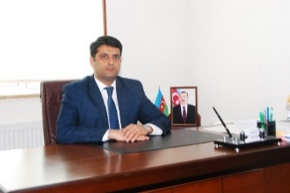 البروس صالح اوغلو عیسی اف در ۷ اکتبر ۱۹۷۹ در شهر نخجوان متولد شد. وی تحصیلات متوسطه خود را در مدرسه متوسطه شماره ۱۱ شهر نخجوان فرا گرفت. در سال ۲۰۰۰ ، وی از دانشگاه دولتی نخجوان ، دانشکده تاریخ و فلسفه ، در رشته تاریخ فارغ التحصیل شد و در سال ۲۰۰۲ ، از همان دانشگاه با درجه عالی فارغ التحصیل شد. او همچنین بورسیه حیدر علی اف دریافت کرد و در سال ۲۰۰۱ به دلیل موفقیت های خود در زمینه آموزش ، برنده مسابقه "بهترین جوانان سال" شد. وی در سال های ۲۰۰۰ تا ۲۰۰۴ به عنوان معلم تاریخ در مدرسه متوسطه شماره ۱۱ نخجوان تدریس می کرد. وی در سالهای ۲۰۰۲ تا ۲۰۰۸ به عنوان استاد دانشگاه در گروه تاریخ آذربایجان دانشگاه دولتی نخجوان تدریس کرد. از سال ۲۰۰۸ دانشیار گروه روابط بین الملل در دانشگاه دولتی نخجوان مشغول بود.وی در سال ۲۰۰۸ الی ۲۰۱۲ به عنوان رئیس دانشکده کارشناسی ارشد در دانشگاه دولتی نخجوان منصوب شد. در سال های ۲۰۱۳ الی۲۰۱۴ ، وی به عنوان رئیس دانشکده علوم انسانی در دانشگاه خصوصی نخجوان فعالیت نمود. وی از سال تحصیلی ۲۰۱۴ الی ۲۰۱۵ ، رئیس دانشکده مدیریت دانشگاه نخجوان و دانشیار گروه تاریخ عمومی شد. وی در سال ۲۰۰۶ از رساله خود دفاع کرد و درجه دکترای فلسفه تاریخ را دریافت کرد. وی در سال ۱۹۹۸-۲۰۰۱ رئیس سازمان جوانان دانشگاه دولتی نخجوان و در سال ۲۰۰۱-۲۰۰۸ رئیس کمیته اتحادیه های صنفی دانشجویان بود. در سال ۲۰۰۶ ، وی دوره جدید را در آکادمی مدیریت دولتی زیر نظر رئیس جمهوری آذربایجان گذراند.وی به عنوان سردبیر در بخش سیاسی-اجتماعی کمیته دولتی صدا و سیمای جمهوری خودمختار نخجوان کار می کرد و نویسنده بیش از ۵۰ برنامه تلویزیونی تاریخی-سیاسی و مستند است. حوزه اصلی تحقیقات وی تاریخ روابط فرهنگی ، اقتصادی و دیپلماتیک بین المللی است. وی در تعدادی از همایش ها و کنفرانس های بین المللی در ایالات متحده ، کره جنوبی ، مالزی ، آلمان ، پرتغال ، روسیه ، گرجستان ، ترکیه ، ترکمنستان و ایران شرکت کرده و مقالات علمی به زبان های انگلیسی ، روسی ، آلمانی ، فارسی ، ترکی ، ترکمن و کره منتشر کرده است. از تالیفات وی می توان به کتاب جاده بزرگ ابریشم و نخجوان و کتاب تجارت بین المللی قرون ۵ الی ۱۵ و آذربایجان اشاره داشت. وی در حال حاضر رئیس دانشگاه دولتی نخجوان است.

مسجد روستای نهرم

در میان مساجد ساخته شده در نخجوان در دوران استقلال ، مسجد روستای نهرم به سبک معماری شرقی ساخته شده و در سال ۲۰۱۶ به بهره برداری رسیده است .

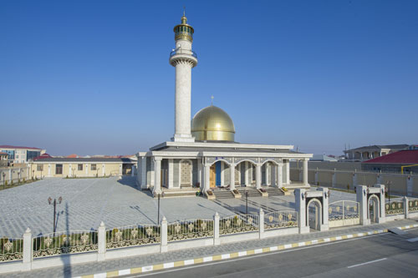

این مسجد در روستای نهرم در منطقه بابک واقع شده است. کل ارتفاع مسجد یک طبقه شش و نیم متر است. مساحت کل ۳۵۰ متر مربع است. چهار ستون دارد. ضخامت دیواره ها ۶۰ سانتی متر است.

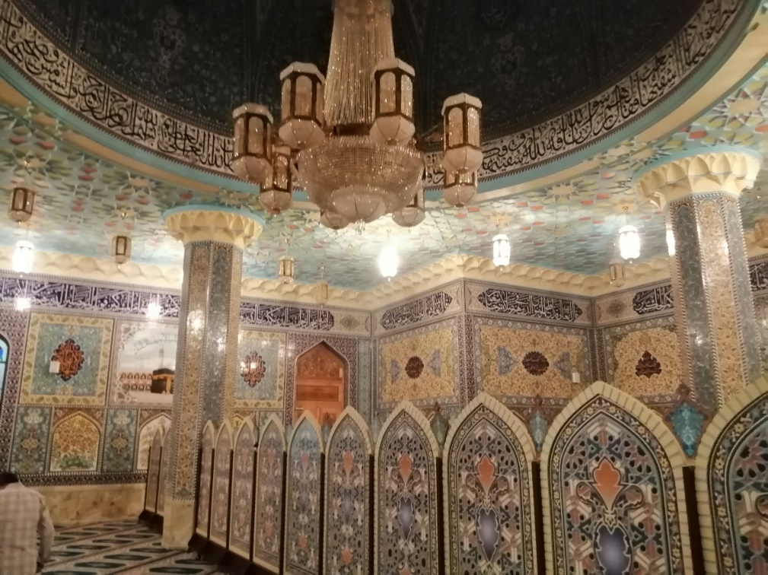

مسجد دارای یک گنبد است. ارتفاع گنبد ۸۰/۳ متر است. این مسجد می تواند ۳۵۰ نفر شامل ۱۷۰ زن و ۱۸۰ مرد را در خود جای دهد. این مسجد علاوه بر سالن یک اتاق اضافی نیز دارد. این مسجد دارای یک مناره در ورودی شمال شرقی است. ارتفاع برج ۲۴ متر است.کاشی ها و تزینات داخلی مسجد از مصالح ایرانی و بدست تیم معماری و هنرمندان ایرانی طراحی و تزیین شده است.

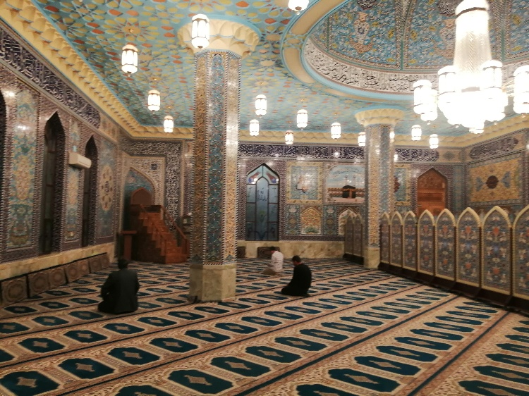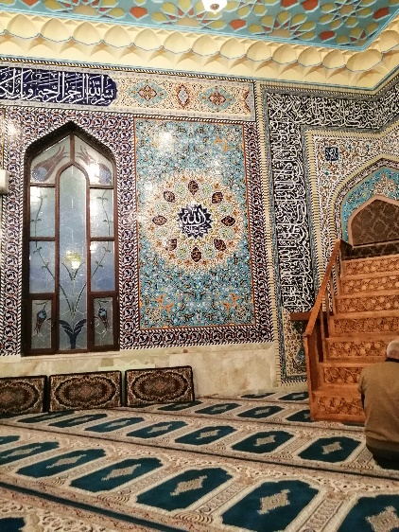

پل های خداآفرین را می توان در فهرست یونسکو قرار داد

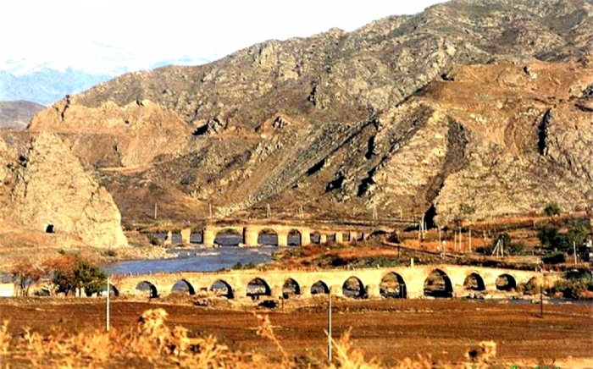

پل های خدآفرین یکی از برجسته ترین نمونه های مکتب معماری آذربایجان است.این بیانیه از طرف معاون اول وزیر فرهنگ ، سرپرست وزارت فرهنگ ، انار کریموف ، اعلام شد.

وی با بیان اینکه پل های خدافرین دارای تمام معیارهای بناهایی هستند که می توانند در فهرست میراث جهانی یونسکو ثبت شوند ، اظهار داشت: در این راستا ، ما در حال حاضر مراحل تهیه پرونده نامزدی را آغاز کرده ایم. اول از همه ، پل های خدافر باید در لیست اولیه یونسکو قرار گیرند. پس از آن ، ما سعی خواهیم کرد فرزندان خدافر را به همراه جمهوری اسلامی ایران در لیست میراث جهانی قرار دهیم ، زیرا نوزادان آنها در منطقه مرزی واقع شده اند. این یکی از مهمترین موضوعات برای ماست. زیرا پل های خدافر از مرواریدهای معماری آذربایجان به حساب می آیند.

<https://www.adalet.az/w202943/xudaferin-korpuleri-unesco-nun-siyahisina-daxil-edile-biler-2020-11-16-134401&usg=ALkJrhh61w7jz8-onjculkB5MTfukM9IsA>

الهام علی اف و ولادیمیر پوتین درباره آثار مذهبی در مناطق آزاد شده گفتگو کردند

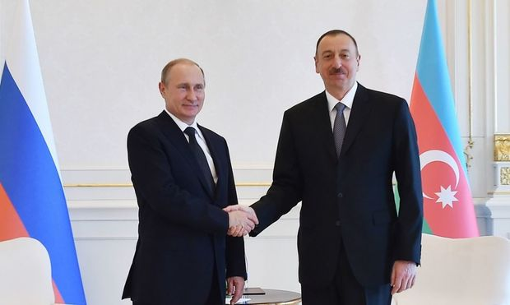

ولادیمیر پوتین رئیس جمهور روسیه و الهام علی اف رئیس جمهوری آذربایجان و نیکول پاشینیان نخست وزیر ارمنستان در مورد جنبه های اجرای توافق نامه های قره باغ کوهستانی تلفنی گفتگو کردند. به گزارش ریانووستی، سرویس مطبوعاتی کرملین گزارش داد که در طی مکالمه تلفنی ، آنها از رعایت آتش بس و اوضاع آرام در مورد مناقشه ابراز خرسندی کردند.پوتین در گفتگوی خود با الهام علی اف خاطر نشان كرد كه كلیساها و معابد مسیحی در مناطقی وجود دارد كه مطابق اعلامیه سه جانبه به جمهوری آذربایجان برگشته اند. آنها بر اهمیت اطمینان از ایمنی این اماکن مذهبی و عملکرد طبیعی کلیساها تأکید کردند. وی خاطرنشان کرد که رئیس جمهور آذربایجان موضوع را با استقبال پذیرفت و طرف آذربایجانی بر این اساس عمل خواهد کرد.

<https://www.adalet.az/w202833/ilham-eliyev-ve-vladimir-putin-isgaldan-azad-olunan-bolgelerdeki-dini-abideleri-muzakire-edib-2020-11-15-103644&usg=ALkJrhiZy5Hn3h7yg1dAK0bVFYYvQZvVmg>

مسابقه بین المللی موسیقی ترک ویژن در شهر شوشای جمهوری آذربایجان برگزار می شود

به [گزارش](https://report.az/medeniyyet-siyaseti/gelen-il-turkivision-mahni-musabiqesi-susada-kecirile-biler/) رسانه های جمهوری آذربایجان (سون خبر.آذ و رپورت.آذ) در سال ۲۰۲۱ مسابقه بین المللی موسیقی ترک ویژن ممکن است که در شهر شوشای آذربایجان برگزار خواهد شد.

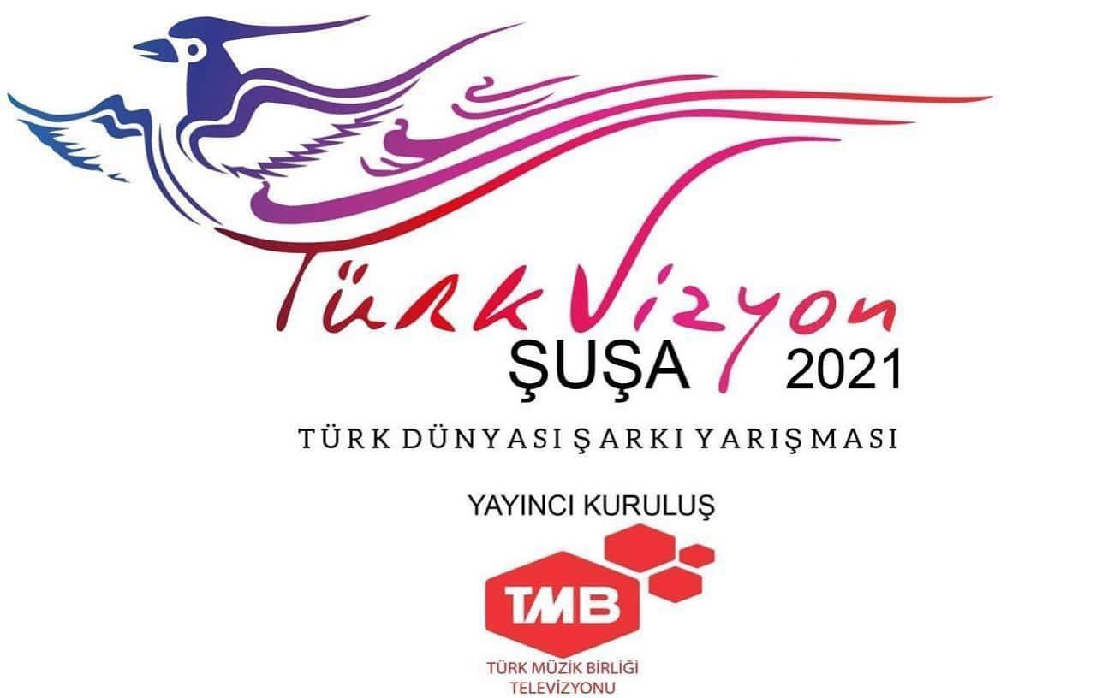

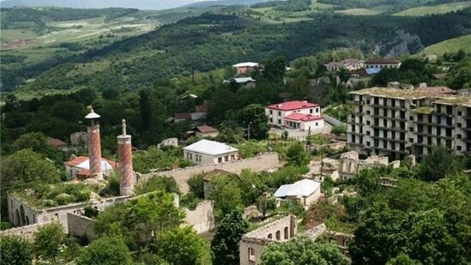بر اساس این خبر، در صورت حل مشکلات فنی ، شهر شوشا میزبان این مسابقات خواهد بود.لازم به ذکر است که مسابقه بین المللی موسیقی ترک ویژن اولین بار در سال ۲۰۱۳ توسط شبکه تلویزیونی TMBترکیه، در اسکی شهر ترکیه برگزار شده است.

این مسابقه امسال به دلیل شیوع ویروس کرونا به صورت آنلاین برگزار می شود.

لازم به ذکر است که ارتش آذربایجان در ۸ نوامبر شهر شوشا را آزاد کرد.

بازسازی مناطق آزاد شده توسط کنفدراسیون ملی سازمان های کارآفرینان (کارفرمایان)

۱۹ نوامبر ، جلسه هیئت رئیسه کنفدراسیون ملی سازمان های کارآفرینان (کارفرمایان) جمهوری آذربایجان برگزار شد.

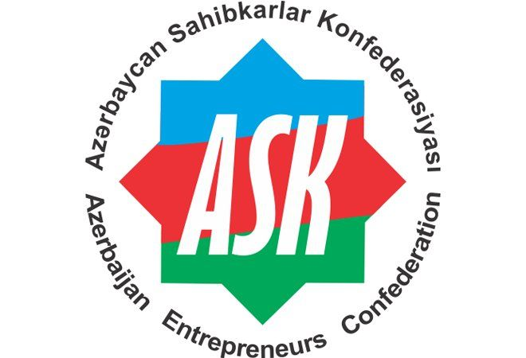

ABC.AZ گزارش داد كه شركت كنندگان در اين نشست درباره آزادسازي سرزمين هاي آذربايجان از اشغال و پيروزي بحث كردند.

در این جلسه اشاره شد که اکنون نوبت کارآفرینان است.

تأكید شد: "كارآفرینان مسئولیت بزرگی را برای بازسازی و احیای اقتصادی مناطق آزاد شده از اشغال به عهده دارند."

<http://abc.az/mobile/view.php?id=61575&amp;AZ>

حضور تیم پزشکان کوبایی در آذربایجان

بنا به دستور الهام علی اف رئیس جمهور آذربایجان به ستاد عملیاتی زیر مجموعه کابینه وزرا در زمینه مبارزه با نوع جدید ویروس کرونا ، گروه دیگری از پزشکان خارجی به آذربایجان آمده اند.

۱۱۵ نفر پزشک کوبایی که در زمینه مبارزه با ویروس کرونای جدید فعالیت می نمایند ، به عنوان بخشی از اقدامات برای جلوگیری از شیوع این بیماری وارد آذربایجان شده اند.

آلفردو نیوز پورتووندو سفیر کوبا در آذربایجان به توسعه روابط بین آذربایجان و کوبا اشاره کرد و گفت: " در حال حاضر، كوبا حمایت خود از آذربایجان دریغ نمی كند. به همین دلیل ، پرسنل پزشکی از کوبا وارد آذربایجان شدند. این موضوع همچنین شاخص همبستگی دو کشور را نشان میدهد.

دیزی تورس آولا رئیس تیم پزشکی کوبا گفت: " این تیم تجربه کوبا در مبارزه با بیماری همه گیر را به اشتراک می گذارد. وی همچنین افزود که سفر به آذربایجان شاخص انسان گرایی محسوب می شود. وی تأکید کرد که کادر پزشکی کوبا با همتایان آذربایجانی خود علیه کووید ۱۹ کار خواهند کرد.

رامین آگایف رئیس بخش روابط بین الملل و پروتکل انجمن مدیریت واحدهای سرزمینی پزشکی (MEDA) گفت که تیم بزرگی از متخصصان پزشکی جمهوری کوبا به دعوت ستاد عملیاتی زیر مجموعه کابینه وزیران جمهوری آذربایجان در اقدامات ضد همه گیری در آذربایجان همکاری می کنند. این هیئت سه ماه در آذربایجان کار خواهد کرد.

به طور کلی ، متخصصان پزشکی کوبا از مبارزه با همه گیری ویروس کرونا در بیش از ۲۰ کشور همکاری می کنند.

لازم به ذکر است که روز گذشته، از روسیه نیز ۲۲ متخصص پزشکی وارد آذربایجان بوده اند. همچنین قبل از این ، از ترکیه ۱۹ نفرر پزشک وارد باکو شدند.

برگزاری جشن پیروزی ارتش در دانشگاه دولتی نخجوان

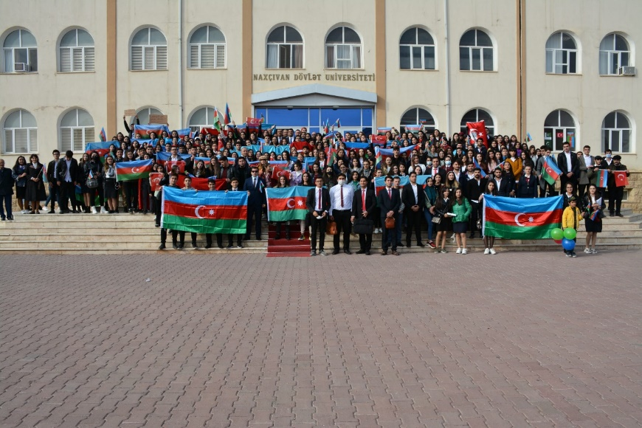

۱۳ نوامبر مراسم جشن به مناسبت پیروزی جمهوری آذربایجان در آزادسازی مناطق اشغالی با شور و شوق زیادی در دانشگاه دولتی نخجوان برگزار شد.

دانشگاه دولتی نخجوان نیز همانند سایر مناطق آذربایجان به جشن و سرور پرداختند. دانشجویان با گرامیداشت یاد و خاطره شهدا ، از خداوند منان خواستند تا سربازان زخمی را شفا دهد.

رئیس دانشگاه البروس عیسی اف این پیروزی را به معلمان و دانشجویان تبریک گفت. خاطرنشان شد که خبر پیروزی باشکوهی که آقای الهام علی اف ، رئیس جمهوری آذربایجان به مردم ما هدیه داد ، با استقبال زیاد شهروندان جمهوری خودمختار نخجوان روبرو شد.  همه با شادی فراوان این واقعه مهم تاریخی را جشن گرفتند.

دانشجویانی که پرچم سه رنگ آذربایجانی را در دست داشتند سرتاسر دانشگاه شعار "قره باغ خاک آذربایجان است" سر دادند. دانشجویانی که در این رویداد شرکت داشتند گفتند که آنها به پیروزی شکوهمند و تاریخی خود در جنگ قره باغ تحت رهبری الهام علی اف افتخار می کنند.

کل کادر آموزشی ، از جمله رئیس دانشگاه ، معلمان و دانشجویان با شور و شوق فراوان روز پیروزی را جشن گرفتند. دانشجویان شعرهایی درباره وطن خواندند.

[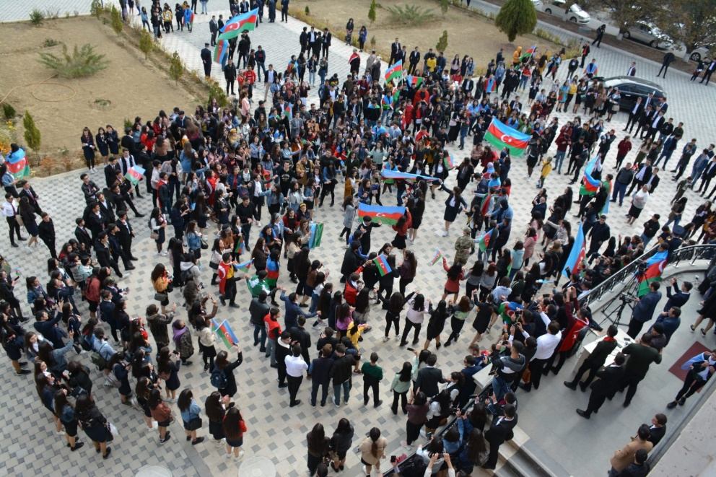](https://translate.googleusercontent.com/translate_c?depth=1&hl=fa&prev=search&pto=aue&rurl=translate.google.com&sl=az&sp=nmt4&u=https://ndu.edu.az/wp-content/uploads/2020/11/DSC_4659-1024x683.jpg&usg=ALkJrhgLfoXUKjnqrHe9pu4vE3dnzLg5Mw)

[https://ndu.edu.az](https://ndu.edu.az/)